CSS3 课程

- CSS3 简介
  - 兼容性

HbuilderX 快捷键-tab
前缀-ms-的IE浏览器
前缀-moz-的火狐浏览器
前缀-webkit-的Google Chrome浏览器
前缀-webkit-的Safari浏览器
前缀-o-的Opera浏览器
前缀-xv-的Opera浏览器
  - CSS3主要内容
- 选择器
- 盒模型
- 背景和边框
- 文字特效
- 2D/3D转换
- 动画
- 多列布局/flex布局
- 媒体查询
- CSS3 选择器
  - 属性选择器
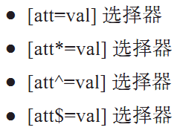
  - 结构性伪类选择器
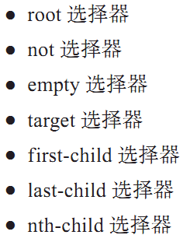
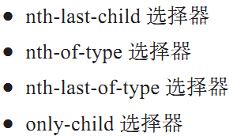
  - 状态伪类选择器
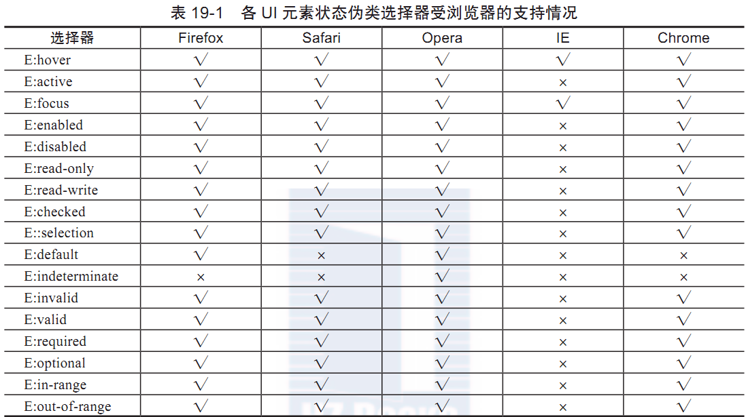
- CSS3 文字/字体
  - text-shadow阴影
    - 兼容性
属性 | chrome | IE | firefox | safari | opera
text-shadow | 4.0 | 10.0 | 3.5 | 4.0 | 9.6
    - 语法
text-shadow: h-shadow v-shadow blur color;
    - 属性
值 | 描述
h-shadow | 必需。水平阴影的位置。允许负值。
v-shadow | 必需。垂直阴影的位置。允许负值。
blur | 可选。模糊的距离。
color | 可选。阴影的颜色。参阅 CSS 颜色值。
  - @font-face属性
    - 兼容性
属性 | chrome | IE | firefox | safari | opera
@font-face | 4.0 | 9.0 | 3.5 | 3.2 | 10.0
    - 字体格式
- Internet Explorer 9+, Firefox, Chrome, Safari, 和 Opera 支持 WOFF (Web Open Font Format) 字体.
- Firefox, Chrome, Safari, 和 Opera 支持 .ttf(True Type字体)和.otf(OpenType)字体字体类型）。
- Chrome, Safari 和 Opera 也支持 SVG 字体/折叠.
- Internet Explorer 同样支持 EOT (Embedded OpenType) 字体.
    - 字体图标使用方法
- @font-face规定字体
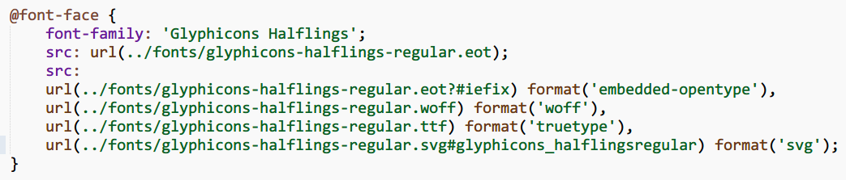
- 常用字体图标库
font-awesome、阿里图标库
- 盒模型
  - 阴影效果box-shadow
    - 兼容性
IE9+、Firefox 4、Chrome、Opera 以及 Safari 5.1.1 支持 box-shadow 属性。
    - 语法
box-shadow: h-shadow v-shadow blur spread color inset;
    - 属性值
值 | 描述
h-shadow | 必需。水平阴影的位置。允许负值。
v-shadow | 必需。垂直阴影的位置。允许负值。
blur | 可选。模糊距离。
spread | 可选。阴影的尺寸。
color | 可选。阴影的颜色。请参阅 CSS 颜色值。
inset | 可选。将外部阴影 (outset) 改为内部阴影。
  - 框大小box-sizing
    - 盒模型
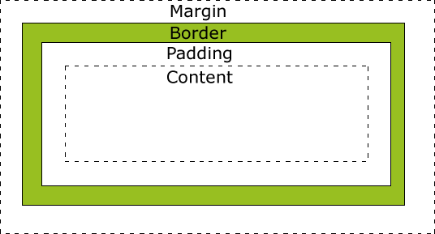
    - 兼容性
属性 | chrome | IE | firefox | safari | opera
Box-sizing | 4.0 | 8.0 | 2.0 | 3.1 | 9
    - 属性值
值 | 描述
content-box | 这是由 CSS2.1 规定的宽度高度行为。  宽度和高度分别应用到元素的内容框。  在宽度和高度之外绘制元素的内边距和边框。
border-box | 为元素设定的宽度和高度决定了元素的边框盒。  就是说，为元素指定的任何内边距和边框都将在已设定的宽度和高度内进行绘制。通过从已设定的宽度和高度分别减去边框和内边距才能得到内容的宽度和高度。
inherit | 规定应从父元素继承 box-sizing 属性的值。
    - 元素占据空间的计算
- content-box模型下
Element空间高度 = content height + padding + border + margin
Element空间宽度 = content width + padding + border + margin
- border-box模型下
Element空间高度 = CSS Height(height = content宽度 + border + padding) + margin
Element空间宽度 = CSS Width(width= content宽度 + border + padding) + margin
    - 应用场景
手机端页面、UI框架、栅格系统
- 背景/边框/圆角
  - 背景
    - 兼容性
属性 | chrome | IE | firefox | safari | opera
background-image  (multiple images) | 4.0 | 9.0 | 3.6 | 3.1 | 11.5
background-size | 4.0  1.0 -webkit- | 9.0 | 4.0  3.6 -moz- | 4.1  3.0 -webkit- | 10.5  10.0 -o-
background-origin | 1.0 | 9.0 | 4.0 | 3.0 | 10.5
background-clip | 4.0 | 9.0 | 4.0 | 3.0 | 10.5
    - 多张背景图片
.example {
background-image: url(img_flwr.gif), url(paper.gif);
background-position: right bottom, left top;
background-repeat: no-repeat, repeat;
}
    - 背景尺寸（background-size）
值 | 描述
length | 设置背景图片高度和宽度。第一个值设置宽度，第二个值设置的高度。如果只给出一个值，第二个是设置为"atuo(自动)"
percentage | 将计算相对于背景定位区域的百分比。第一个值设置宽度，第二个值设置的高度。如果只给出一个值，第二个是设置为"auto(自动)"
cover | 此时会保持图像的宽高比并将图像缩放成将完全覆盖背景定位区域的最小大小。
contain | 此时会保持图像的宽高比并将图像缩放成将适合背景定位区域的最大大小。
    - 背景绘制区域
- background-origin 属性
值 | 说明
border-box | 默认值。背景绘制在边框方框内（剪切成边框方框）。
padding-box | 背景绘制在衬距方框内（剪切成衬距方框）。
content-box | 背景绘制在内容方框内（剪切成内容方框）。
- background-clip 属性
值 | 说明
border-box | 默认值。背景绘制在边框方框内（剪切成边框方框）。
padding-box | 背景绘制在衬距方框内（剪切成衬距方框）。
content-box | 背景绘制在内容方框内（剪切成内容方框）。
  - 渐变色
    - 兼容性
属性 | IE | chrome | firefox | safari | opera
linear-gradient | 10.0 | 26.0  10.0 -webkit- | 16.0  3.6 -moz- | 6.1  5.1 -webkit- | 12.1  11.1 -o-
radial-gradient | 10.0 | 26.0  10.0 -webkit- | 16.0  3.6 -moz- | 6.1  5.1 -webkit- | 12.1  11.6 -o-
repeating-linear-gradient | 10.0 | 26.0  10.0 -webkit- | 16.0  3.6 -moz- | 6.1  5.1 -webkit- | 12.1  11.1 -o-
repeating-radial-gradient | 10.0 | 26.0  10.0 -webkit- | 16.0  3.6 -moz- | 6.1  5.1 -webkit- | 12.1  11.6 -o-
    - 线性渐变
      - 方位语法
background: linear-gradient(direction, color-stop1, color-stop2, ...);
      - direction
八个方位，各个浏览器不同 标准写法：to left Webkit/moz/ms/o
      - 百分比颜色点
background: -webkit-linear-gradient(left, red, yellow 10%, green 20%);
/* Safari 5.1 - 6.0 */
background: -o-linear-gradient(right, red, yellow 10%, green 20%);
/* Opera 11.1 - 12.0 */
background: -moz-linear-gradient(right, red, yellow 10%, green 20%);
/* Firefox 3.6 - 15 */
background: linear-gradient(to right, red, yellow 10%, green 20%);
/* 标准的语法(必须放在最后) */
    - 角度语法
background: linear-gradient(angle, color-stop1, color-stop2);
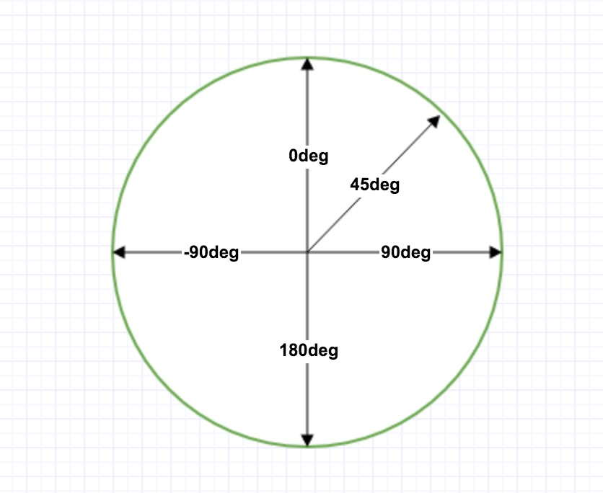
    - 径向渐变
      - 语法
background: radial-gradient(center, shape size, start-color, ..., last-color);
      - 形状（circle/ellipse）
background: radial-gradient(circle at center, #FF0, #F0F, #00F);
background: -webkit-radial-gradient(center, circle, #FF0, #F0F, #00F);
      - 圆心
background: radial-gradient(circle at top left, #FF0, #F0F, #00F);
background: -webkit-radial-gradient(top left, circle, #FF0, #F0F, #00F);
background: radial-gradient(circle at 130px 50px, #FF0, #F0F, #00F);
background: -webkit-radial-gradient(130px 50px, circle, #FF0, #F0F, #00F);
      - 渐变尺寸（closest-side/farthest-side/closest-corner/farthest-corner）
background: radial-gradient(circle closest-corner at 130px 50px, #FF0, #F0F, #00F);
background: -webkit-radial-gradient(130px 50px, circle closest-corner, #FF0, #F0F, #00F);
  - 边框/圆角
    - 圆角
      - 兼容性
属性 | chrome | IE | Firefox | safari | opera
border-radius | 4.0 -webkit- | 9+ | 4.0 -moz- | 5.0 -webkit- | 10.5 -o-
border-radius: length|%
每个半径的四个值的顺序是：左上角，右上角，右下角，左下角
值 | 描述
length | 定义弯道的形状。
% | 使用%定义角落的形状。
    - 图片边框
      - 兼容性
属性 | chrome | IE | Firefox | safari | opera
border-image | 16.0  4.0 -webkit- | 11.0 | 15.0  3.5 -moz- | 6.0  3.1 -webkit- | 15.0  11.0 -o-
      - 语法
border-image: source slice width outset repeat;
      - 属性值
值 | 描述
border-image-source | 用于指定要用于绘制边框的图像的位置
border-image-slice | 图像边界向内偏移
border-image-width | 图像边界的宽度
border-image-outset | 用于指定在边框外部绘制 border-image-area 的量
border-image-repeat | 这个例子演示了如何创建一个border-image 属性的按钮。
- 2D/3D变换
  - 2D变换
    - 兼容性
属性 | chrome | IE | Firefox | safari | opera
transform | 36.0  4.00 -webkit- | 10.0  9.0 -ms- | 16.0  3.5 -moz- | 3.2 -webkit- | 23.0  15.0 -webkit-  12.1  10.5 -o-
transform-origin  (two-value syntax) | 36.0  4.0 –webkit- | 10.0  9.0 -ms- | 16.0  3.5 -moz- | 3.2 -webkit- | 23.0  15.0 -webkit-  12.1  10.5 -o-
    - 属性
Property | 描述 | CSS
transform | 适用于2D或3D转换的元素 | 3
transform-origin | 允许您更改转化元素位置 | 3
如果不考虑兼容性，transform比改变left/top产生位移的效率高。
    - 2D转换方法
函数 | 描述
matrix(n,n,n,n,n,n) | 定义 2D 转换，使用六个值的矩阵。底层函数
translate(x,y) | 定义 2D 转换，沿着 X 和 Y 轴移动元素。
translateX(n) | 定义 2D 转换，沿着 X 轴移动元素。
translateY(n) | 定义 2D 转换，沿着 Y 轴移动元素。
scale(x,y) | 定义 2D 缩放转换，改变元素的宽度和高度。
scaleX(n) | 定义 2D 缩放转换，改变元素的宽度。
scaleY(n) | 定义 2D 缩放转换，改变元素的高度。
rotate(angle) | 定义 2D 旋转，在参数中规定角度。
skew(x-angle,y-angle) | 定义 2D 倾斜转换，沿着 X 和 Y 轴。
skewX(angle) | 定义 2D 倾斜转换，沿着 X 轴。
skewY(angle) | 定义 2D 倾斜转换，沿着 Y 轴。
  - 3D变换
    - 兼容性
属性 | chrome | IE | Firefox | safari | opera
transform | 36.0  12.0 -webkit- | 10.0 | 16.0  10.0 -moz- | 4.0 -webkit- | 23.0  15.0 -webkit-
transform-origin  (three-value syntax) | 36.0  12.0 -webkit- | 10.0 | 16.0  10.0 -moz- | 4.0 -webkit- | 23.0  15.0 -webkit-
transform-style | 36.0  12.0 -webkit- | 11.0 | 16.0  10.0 -moz- | 4.0 -webkit- | 23.0  15.0 -webkit-
perspective | 36.0  12.0 -webkit- | 10.0 | 16.0  10.0 -moz- | 4.0 -webkit- | 23.0  15.0 -webkit-
perspective-origin | 36.0  12.0 -webkit- | 10.0 | 16.0  10.0 -moz- | 4.0 -webkit- | 23.0  15.0 -webkit-
backface-visibility | 36.0  12.0 -webkit- | 10.0 | 16.0  10.0 -moz- | 4.0 -webkit- | 23.0  15.0 -webkit-
    - 属性
属性 | 描述 | CSS
transform | 向元素应用 2D 或 3D 转换。 | 3
transform-origin | 允许你改变被转换元素的位置。 | 3
transform-style | 规定被嵌套元素如何在 3D 空间中显示。 | 3
perspective | 规定 3D 元素的透视效果。 | 3
perspective-origin | 规定 3D 元素的底部位置。 | 3
backface-visibility | 定义元素在不面对屏幕时是否可见。 | 3
    - 3D转换方法
函数 | 描述
matrix3d(n,n,n,n,n,n,  n,n,n,n,n,n,n,n,n,n) | 定义 3D 转换，使用 16 个值的 4x4 矩阵。
translate3d(x,y,z) | 定义 3D 转化。
translateX(x) | 定义 3D 转化，仅使用用于 X 轴的值。
translateY(y) | 定义 3D 转化，仅使用用于 Y 轴的值。
translateZ(z) | 定义 3D 转化，仅使用用于 Z 轴的值。
scale3d(x,y,z) | 定义 3D 缩放转换。
scaleX(x) | 定义 3D 缩放转换，通过给定一个 X 轴的值。
scaleY(y) | 定义 3D 缩放转换，通过给定一个 Y 轴的值。
scaleZ(z) | 定义 3D 缩放转换，通过给定一个 Z 轴的值。
rotate3d(x,y,z,angle) | 定义 3D 旋转。
rotateX(angle) | 定义沿 X 轴的 3D 旋转。
rotateY(angle) | 定义沿 Y 轴的 3D 旋转。
rotateZ(angle) | 定义沿 Z 轴的 3D 旋转。
perspective(n) | 定义 3D 转换元素的透视视图。
- 动画
  - 平滑过渡
    - 兼容性
属性 | chrome | IE | Firefox | safari | opera
transition | 26.0  4.0 -webkit- | 10.0 | 16.0  4.0 -moz- | 6.1  3.1 -webkit- | 12.1  10.5 -o-
transition-delay | 26.0  4.0 -webkit- | 10.0 | 16.0  4.0 -moz- | 6.1  3.1 -webkit- | 12.1  10.5 -o-
transition-duration | 26.0  4.0 -webkit- | 10.0 | 16.0  4.0 -moz- | 6.1  3.1 -webkit- | 12.1  10.5 -o-
transition-property | 26.0  4.0 -webkit- | 10.0 | 16.0  4.0 -moz- | 6.1  3.1 -webkit- | 12.1  10.5 -o-
transition-timing-function | 26.0  4.0 -webkit- | 10.0 | 16.0  4.0 -moz- | 6.1  3.1 -webkit- | 12.1  10.5 -o-
    - 属性
属性 | 描述 | CSS
transition | 简写属性，用于在一个属性中设置四个过渡属性。 |  | 3
transition-property | 规定应用过渡的 CSS 属性的名称。 |  | 3
transition-duration | 定义过渡效果花费的时间。默认是 0。 |  | 3
transition-timing-function | 规定过渡效果的时间曲线。默认是 "ease"。 |  | 3
transition-delay | 规定过渡效果何时开始。默认是 0。 |  | 3
    - 语法
transition: property duration timing-function delay;
  - 自定义动画
    - 兼容性
属性 | chrome | IE | Firefox | safari | opera
@keyframes | 43.0  4.0 -webkit- | 10.0 | 16.0  5.0 -moz- | 9.0  4.0 -webkit- | 30.0  15.0 -webkit-  12.0 -o-
animation | 43.0  4.0 -webkit- | 10.0 | 16.0  5.0 -moz- | 9.0  4.0 -webkit- | 30.0  15.0 -webkit-  12.0 -o-
    - 语法
animation: name duration timing-function delay iteration-count direction fill-mode play-state;
    - 属性
属性 | 描述 | CSS
@keyframes | 规定动画。 | 3
animation | 所有动画属性的简写属性。 | 3
animation-name | 规定 @keyframes 动画的名称。 | 3
animation-duration | 规定动画完成一个周期所花费的秒或毫秒。默认是 0。 | 3
animation-timing-function | 规定动画的速度曲线。默认是 "ease"。 | 3
animation-fill-mode | 规定当动画不播放时（当动画完成时，或当动画有一个延迟未开始播放时），要应用到元素的样式。 | 3
animation-delay | 规定动画何时开始。默认是 0。 | 3
animation-iteration-count | 规定动画被播放的次数。默认是 1。infinite（无限次执行） | 3
animation-direction | 规定动画是否在下一周期逆向地播放。默认是 "normal"。 | 3
animation-play-state | 规定动画是否正在运行或暂停。默认是 "running"。 | 3
    - @keyframes语法
@keyframes swicthColor {
from {
background: red;
}
to {
background: yellow;
}
}

/* Safari and Chrome */
@-webkit-keyframes swicthColor {
from {
background: red;
}
to {
background: yellow;
}
}
@keyframes CircleMove {
0% {
background: red;
left: 0px;
top: 0px;
}
25% {
background: yellow;
left: 200px;
top: 0px;
}
50% {
background: blue;
left: 200px;
top: 200px;
}
75% {
background: green;
left: 0px;
top: 200px;
}
100% {
background: red;
left: 0px;
top: 0px;
}
}
- 文本多列布局
  - 兼容性
属性 | chrome | IE | Firefox | safari | opera
column-count | 4.0 -webkit- | 10.0 | 2.0 -moz- | 3.1 -webkit- | 15.0 -webkit-  11.1
column-gap | 4.0 -webkit- | 10.0 | 2.0 -moz- | 3.1 -webkit- | 15.0 -webkit-  11.1
column-rule | 4.0 -webkit- | 10.0 | 2.0 -moz- | 3.1 -webkit- | 15.0 -webkit-  11.1
column-rule-color | 4.0 -webkit- | 10.0 | 2.0 -moz- | 3.1 -webkit- | 15.0 -webkit  11.1
column-rule-style | 4.0 -webkit- | 10.0 | 2.0 -moz- | 3.1 -webkit- | 15.0 -webkit  11.1
column-rule-width | 4.0 -webkit- | 10.0 | 2.0 -moz- | 3.1 -webkit- | 15.0 -webkit  11.1
column-width | 4.0 -webkit- | 10.0 | 2.0 -moz- | 3.1 -webkit- | 15.0 -webkit  11.1
  - 属性
属性 | 描述
column-count | 指定元素应该被分割的列数。
column-fill | 指定如何填充列
column-gap | 指定列与列之间的间隙
column-rule | 所有 column-rule-* 属性的简写
column-rule-color | 指定两列间边框的颜色
column-rule-style | 指定两列间边框的样式
column-rule-width | 指定两列间边框的厚度
column-span | 指定元素要跨越多少列
column-width | 指定列的宽度
columns | 设置 column-width 和 column-count 的简写
- 盒布局
  - 两列/三列布局
    - 左侧固定宽度，高度自适应右侧
.main {
position: relative;
color: #FFFFFF;
}

.left {
position: absolute;
top: 0;
left: 0;
bottom: 0;
width: 300px;
background: #F00;
}

.right {
min-height: 650px;
margin-left: 300px;
background: #000000;
}
<div class="main">
<div class="left">left</div>
<div class="right">right</div>
</div>
    - 左侧宽度高度固定，右侧自适应宽高
.main {
overflow: hidden;
color: #FFFFFF;
}
.left {
float: left;
width: 300px;
height: 200px;
background: #F00;
}
.right {
margin-left: -300px;
padding-bottom: 9999px;
margin-bottom: -9999px;
background: #000000;
}
<div class="main">
<div class="left">left</div>
<div class="right">right</div>
</div>
    - 左侧、右侧固定宽，中间自适应
.fl {
float: left;
}

.main {
color: #FFFFFF;
}

.center {
background: #9A0069;
width: 100%;
height: 300px;
}

.center .content {
padding: 0 100px;
}

.left {
width: 100px;
height: 300px;
margin-left: -100%;
background: #F00;
}

.right {
width: 200px;
height: 300px;
background: #00529A;
margin-left: -200px;
}
<div class="main">
<div class="center fl">
<div class="content">
center
</div>
</div>
<div class="left fl">left</div>
<div class="right fl">right</div>
</div>
    - 双飞翼布局、圣杯布局
    - 两列/三列等高
  - 弹性布局
布局的传统解决方案，基于盒状模型，依赖 display属性 + position属性 + float属性。它对于那些特殊布局非常不方便，比如，垂直居中就不容易实现。
2009年，W3C提出了一种新的方案—-Flex布局，可以简便、完整、响应式地实现各种页面布局。目前，它已经得到了所有浏览器的支持，这意味着，现在就能很安全地使用这项功能。
    - 兼容性
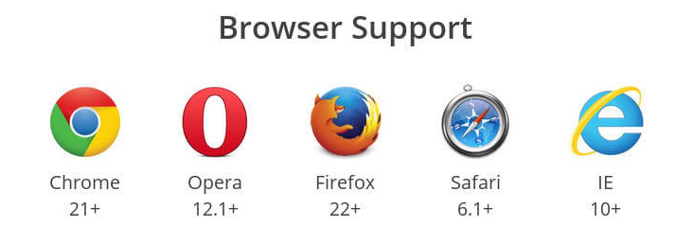
    - Flex布局是什么？
Flex是Flexible Box的缩写，意为”弹性布局”，用来为盒状模型提供最大的灵活性。
任何一个容器都可以指定为Flex布局。
.box { display: flex; }
行内元素也可以使用Flex布局。
.box { display: inline-flex; }
Webkit内核的浏览器，必须加上-webkit前缀。
.box {
display: -webkit-flex;
/* Safari */
display: flex;
}
注意，设为Flex布局以后，子元素的float、clear和vertical-align属性将失效。
    - 基本概念
采用Flex布局的元素，称为Flex容器（flex container），简称”容器”。它的所有子元素自动成为容器成员，称为Flex项目（flex item），简称”项目”。
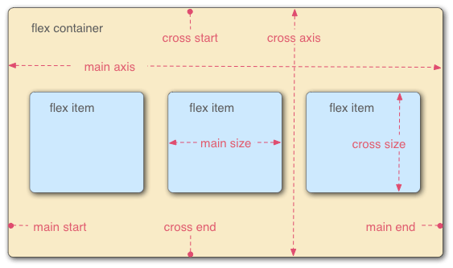
容器默认存在两根轴：水平的主轴（main axis）和垂直的交叉轴（cross axis）。主轴的开始位置（与边框的交叉点）叫做main start，结束位置叫做main end；交叉轴的开始位置叫做cross start，结束位置叫做cross end。
项目默认沿主轴排列。单个项目占据的主轴空间叫做main size，占据的交叉轴空间叫做cross size。
    - 容器属性
属性 | 描述
display | 指定 HTML 元素盒子类型。
flex-direction | 指定了弹性容器中子元素的排列方式
flex-wrap | 设置弹性盒子的子元素超出父容器时是否换行。
flex-flow | flex-direction 和 flex-wrap 的简写
justify-content | 设置弹性盒子元素在主轴（横轴）方向上的对齐方式。
align-items | 设置弹性盒子元素在侧轴（纵轴）方向上的对齐方式。
align-content | 修改 flex-wrap 属性的行为，类似 align-items, 但不是设置子元素对齐，而是设置行对齐
      - flex-direction属性
flex-direction属性决定主轴的方向（即项目的排列方向）。
.box {
flex-direction: row | row-reverse | column | column-reverse;
}
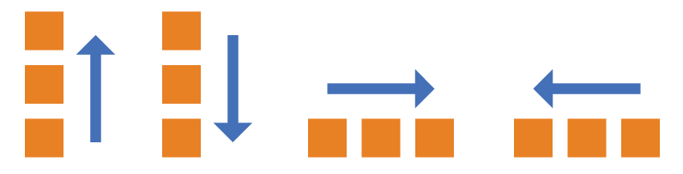
它可能有4个值。
- row（默认值）：主轴为水平方向，起点在左端。
- row-reverse：主轴为水平方向，起点在右端。
- column：主轴为垂直方向，起点在上沿。
- column-reverse：主轴为垂直方向，起点在下沿。
      - flex-wrap属性
默认情况下，项目都排在一条线（又称”轴线”）上。flex-wrap属性定义，如果一条轴线排不下，如何换行。
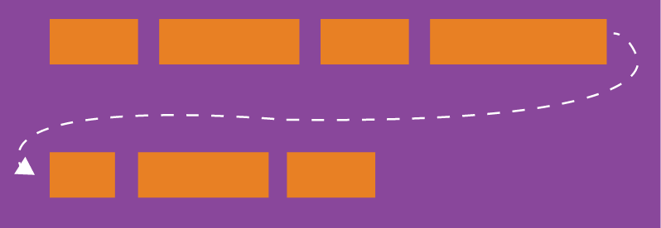
.box{
flex-wrap: nowrap | wrap | wrap-reverse;
}
它可能取三个值。
- nowrap（默认）：不换行。
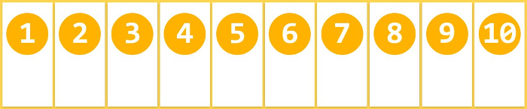
- wrap：换行，第一行在上方。
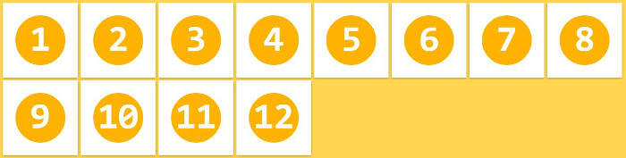
- wrap-reverse：换行，第一行在下方。
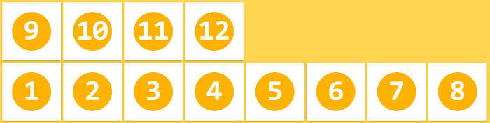
      - flex-flow属性
flex-flow属性是flex-direction和flex-wrap的简写形式，默认值为row nowrap。
.box {
flex-flow: <flex-direction> || <flex-wrap>;
}
      - justify-content属性
justify-content属性定义了项目在主轴上的对齐方式。
.box {
justify-content: flex-start | flex-end | center | space-between | space-around |space-evenly;
}
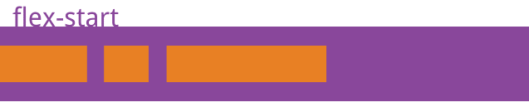
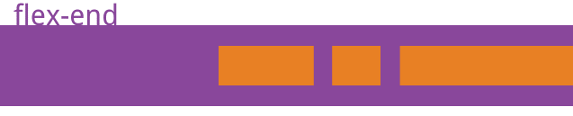

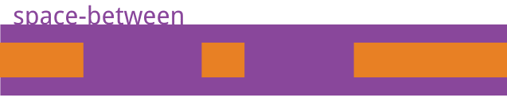
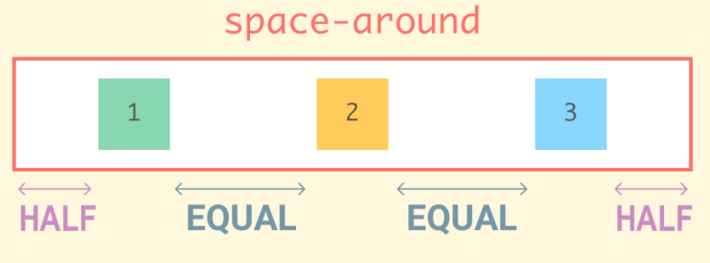
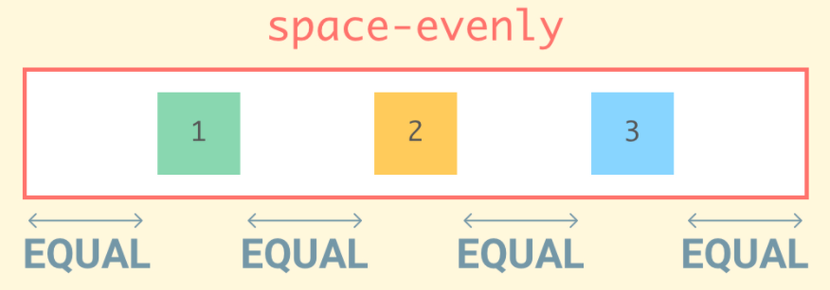
它可能取5个值，具体对齐方式与轴的方向有关。下面假设主轴为从左到右。
- flex-start（默认值）：左对齐
- flex-end：右对齐
- center： 居中
- space-between：两端对齐，项目之间的间隔都相等。
- space-around：每个项目两侧的间隔相等。所以，项目之间的间隔比项目与边框的间隔大一倍。
- space-evenly:两端、项目之间的距离都相等。
      - align-items属性
align-items属性定义项目在交叉轴上如何对齐。
.box {
align-items: flex-start | flex-end | center | baseline | stretch;
}
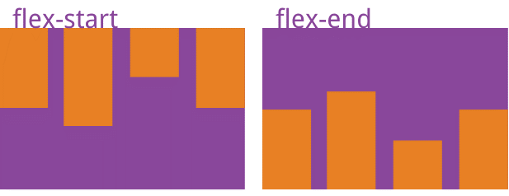
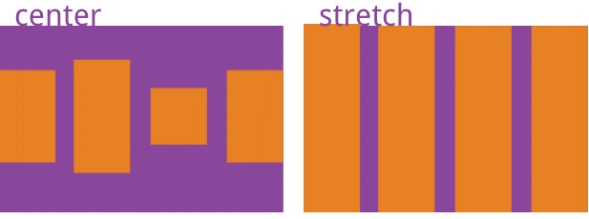
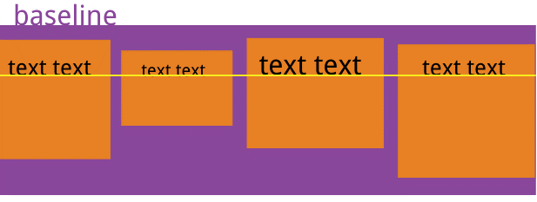
它可能取5个值。具体的对齐方式与交叉轴的方向有关，下面假设交叉轴从上到下。
- flex-start：交叉轴的起点对齐。
- flex-end：交叉轴的终点对齐。
- center：交叉轴的中点对齐。
- baseline: 项目的第一行文字的基线对齐。
- stretch（默认值）：如果项目未设置高度或设为auto，将占满整个容器的高度。
      - align-content属性
align-content属性定义了多根轴线的对齐方式。如果项目只有一根轴线，该属性不起作用。
.box {
align-content: flex-start | flex-end | center | space-between | space-around | stretch;
}
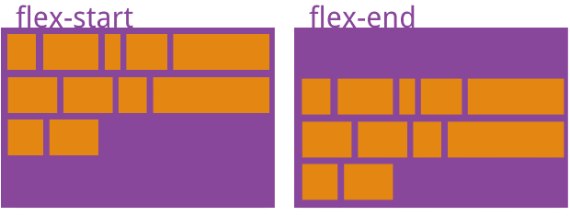
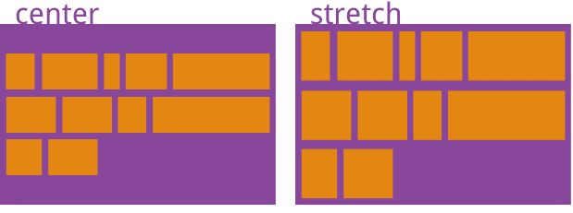
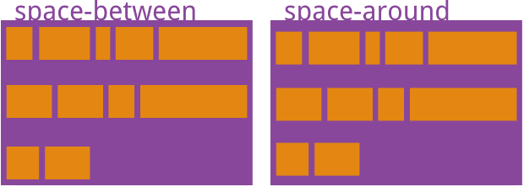
该属性可能取6个值。
- flex-start：与交叉轴的起点对齐。
- flex-end：与交叉轴的终点对齐。
- center：与交叉轴的中点对齐。
- space-between：与交叉轴两端对齐，轴线之间的间隔平均分布。
- space-around：每根轴线两侧的间隔都相等。所以，轴线之间的间隔比轴线与边框的间隔大一倍。
- stretch（默认值）：轴线占满整个交叉轴。
    - 项目（item）属性
属性 | 描述
order | 设置弹性盒子的子元素排列顺序。
flex-grow | 用于设置或检索弹性盒子的扩展比率。
flex-shrink | 指定了 flex 元素的收缩规则。flex 元素仅在默认宽度之和大于容器的时候才会发生收缩，其收缩的大小是依据 flex-shrink 的值。
flex-basis | 用于设置或检索弹性盒伸缩基准值。
flex | 设置弹性盒子的子元素如何分配空间。
align-self | 定义flex子项单独在侧轴（纵轴）方向上的对齐方式。
      - order属性
order属性定义项目的排列顺序。数值越小，排列越靠前，默认为0。
.item {
order: <integer>;
}
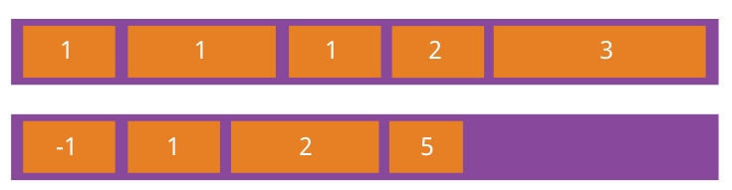
      - flex-grow属性
flex-grow属性定义项目的放大比例，默认为0，即如果存在剩余空间，也不放大。
.item {
flex-grow: <number>; /* default 0 */
}
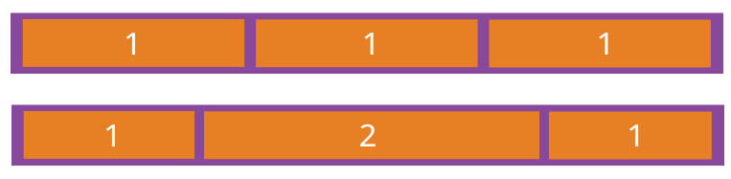
如果所有项目的flex-grow属性都为1，则它们将等分剩余空间（如果有的话）。如果一个项目的flex-grow属性为2，其他项目都为1，则前者占据的剩余空间将比其他项多一倍。
      - flex-shrink属性
flex-shrink属性定义了项目的缩小比例，默认为1，即如果空间不足，该项目将缩小。
.item {
flex-shrink: <number>; /* default 1 */
}
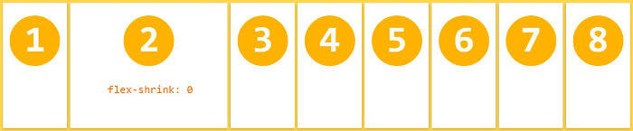
如果所有项目的flex-shrink属性都为1，当空间不足时，都将等比例缩小。如果一个项目的flex-shrink属性为0，其他项目都为1，则空间不足时，前者不缩小。负值对该属性无效。
      - flex-basis属性
flex-basis属性定义了在分配多余空间之前，项目占据的主轴空间（main size）。浏览器根据这个属性，计算主轴是否有多余空间。它的默认值为auto，即项目的本来大小。
.item {
flex-basis: <length> | auto; /* default auto */
}
它可以设为跟width或height属性一样的值（比如350px），则项目将占据固定空间。
      - flex属性
flex属性是flex-grow, flex-shrink 和 flex-basis的简写，默认值为0 1 auto。后两个属性可选。
.item {
flex: auto | none | [ <'flex-grow'> <'flex-shrink'>? || <'flex-basis'> ]
}
该属性有两个快捷值：auto (1 1 auto) 和 none (0 0 auto)。
建议优先使用这个属性，而不是单独写三个分离的属性，因为浏览器会推算相关值。
      - align-self属性
align-self属性允许单个项目有与其他项目不一样的对齐方式，可覆盖align-items属性。默认值为auto，表示继承父元素的align-items属性，如果没有父元素，则等同于stretch。
.item {
align-self: auto | flex-start | flex-end | center | baseline | stretch;
}
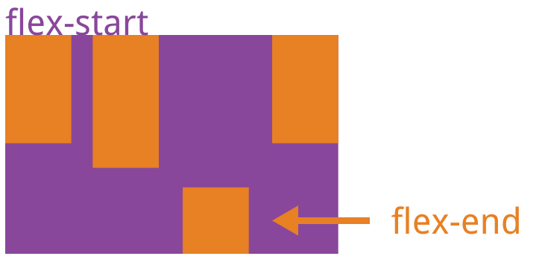
该属性可能取6个值，除了auto，其他都与align-items属性完全一致。
- 媒体查询
  - 兼容性
属性 | Chrome | IE | fireFox | Safari | opera
@media | 21 | 9 | 3.5 | 4.0 | 9
  - 语法
@media media type and|not|only (media feature) {
CSS-Code;
}
  - 媒体类型
值 | 描述
all | 用于所有设备
aural | 已废弃。用于语音和声音合成器
braille | 已废弃。 应用于盲文触摸式反馈设备
embossed | 已废弃。 用于打印的盲人印刷设备
handheld | 已废弃。 用于掌上设备或更小的装置，如PDA和小型电话
print | 用于打印机和打印预览
projection | 已废弃。 用于投影设备
screen | 用于电脑屏幕，平板电脑，智能手机等。
speech | 应用于屏幕阅读器等发声设备
tty | 已废弃。 用于固定的字符网格，如电报、终端设备和对字符有限制的便携设备
tv | 已废弃。 用于电视和网络电视
  - 媒体功能
值 | 描述
aspect-ratio | 定义输出设备中的页面可见区域宽度与高度的比率
color | 定义输出设备每一组彩色原件的个数。如果不是彩色设备，则值等于0
color-index | 定义在输出设备的彩色查询表中的条目数。如果没有使用彩色查询表，则值等于0
device-aspect-ratio | 定义输出设备的屏幕可见宽度与高度的比率。
device-height | 定义输出设备的屏幕可见高度。
device-width | 定义输出设备的屏幕可见宽度。
grid | 用来查询输出设备是否使用栅格或点阵。
height | 定义输出设备中的页面可见区域高度。
max-aspect-ratio | 定义输出设备的屏幕可见宽度与高度的最大比率。
max-color | 定义输出设备每一组彩色原件的最大个数。
max-color-index | 定义在输出设备的彩色查询表中的最大条目数。
max-device-aspect-ratio | 定义输出设备的屏幕可见宽度与高度的最大比率。
max-device-height | 定义输出设备的屏幕可见的最大高度。
max-device-width | 定义输出设备的屏幕最大可见宽度。
max-height | 定义输出设备中的页面最大可见区域高度。
max-monochrome | 定义在一个单色框架缓冲区中每像素包含的最大单色原件个数。
max-resolution | 定义设备的最大分辨率。
max-width | 定义输出设备中的页面最大可见区域宽度。
min-aspect-ratio | 定义输出设备中的页面可见区域宽度与高度的最小比率。
min-color | 定义输出设备每一组彩色原件的最小个数。
min-color-index | 定义在输出设备的彩色查询表中的最小条目数。
min-device-aspect-ratio | 定义输出设备的屏幕可见宽度与高度的最小比率。
min-device-width | 定义输出设备的屏幕最小可见宽度。
min-device-height | 定义输出设备的屏幕的最小可见高度。
min-height | 定义输出设备中的页面最小可见区域高度。
min-monochrome | 定义在一个单色框架缓冲区中每像素包含的最小单色原件个数
min-resolution | 定义设备的最小分辨率。
min-width | 定义输出设备中的页面最小可见区域宽度。
monochrome | 定义在一个单色框架缓冲区中每像素包含的单色原件个数。如果不是单色设备，则值等于0
orientation | 定义输出设备中的页面可见区域高度是否大于或等于宽度。
resolution | 定义设备的分辨率。如：96dpi, 300dpi, 118dpcm
scan | 定义电视类设备的扫描工序。
width | 定义输出设备中的页面可见区域宽度。
  - 手机端页面如何设定
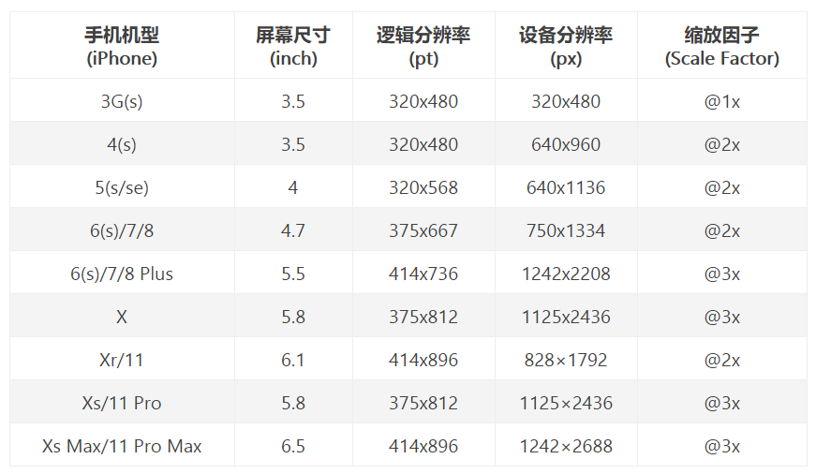
  - 常用手机媒体查询断点
安卓手机断点：320/360/390
苹果手机断点：320/375/414
  - 常用字体单位
单位 | 参照物
px | 像素
em | 父级元素的字体大小
% | 父级元素的字体大小
rem | HTML标签的字体大小
vw/vh | viewport的宽度/高度
  - 手机端页面
- 设置viewport
<meta name="viewport" content="width=device-width,initial-scale=1,minimum-scale=1,maximum-scale=1,user-scalable=no"/>
- px单位 ==> vw单位：
750px的设计图 vw值 == 实际测量px * 100vw / 750px
- 字体一定设置大小，vw单位
- 根据需求，盒模型改造：box-sizing:border-box
- flex弹性布局：display:flex
- 处理图片，自动缩放
- img标签的图片 添加宽 高 vw单位
- 超大图、小尺寸图片 适配方案： max-width/width：100%
- 雪碧图：使用px单位 所有相关数值（背景图尺寸、图标宽高、X/Y坐标）除以2
- 纤细边框border的处理 1.使用0.1vw单位 2.伪元素::after transform:scaleY(0.5)
- 响应式图片处理
- 背景图 适配方案：background-size:cover/contain;
- 媒体查询,微调细节
  - 响应式页面
- 设置viewport
- 单位大小：1、每一个屏幕HTML定义（px）单位；2、CSS样式单位换成rem；
- 媒体查询，每个屏幕断点都要单独写样式
- 盒模型：box-sizing:border-box (IE8)
- flex弹性布局：display:flex
- 不同的屏幕下显示/隐藏对应的HTML片段
  - 移动端适配方案
- PC端一套 + 手机端一套 应用场景：复杂界面，后台判断访问来自PC端还是手机，进行切换
- 三端（PC端 + 手机端 + iPad端）共用一套 应用场景：简单布局 对UI设计师要求较高
  - 响应式适配方案
- 媒体查询+CSS属性 应用场景：简单布局
- 切换HTML代码片段 应用场景：复杂而且HTML结构都要修改
  - 大屏幕适配方案
- 设计图尺寸：宽度1920px
- 使用rem单位，设置html的基准值：100px
